ДОГОВОР № 00000 (отдельный на выполнение работ)

город Красноярск
Место для ввода даты

исполнитель

Федеральное государственное автономное образовательное учреждение высшего образования «Сибирский федеральный университет» (СФУ)

в лице должность
персональные данные

заказчик

организационно-правовая форма «Фирменное наименование»

в лице должность
персональные данные
согласились
- безоговорочно и в полном объеме применять установленную СФУ стандартную форму договора между СФУ и заказчиком в редакции от 01.11.2023 (общие условия);
- презюмировать информированность сторон об общих условиях;
- урегулировать взаимоотношения с учетом нижеследующих уточнений.

предмет
  - Исполнитель выполняет следующие работы: название проекта/мероприятия.
  - Требования к составу, качеству и (или) объему (содержанию), условиям, порядку и результатам выполнения работ устанавливаются техническим заданием.

цена

  - Цена договора составляет: 87 000 рублей 00 копеек, включая НДС 20% 14 500 рублей 00 копеек.
  - Цена обоснована сметой исполнителя.

оплата

  - Стороны согласовали следующий порядок оплаты:
платеж | процент от 0 до 100, % | сумма, рублей
аванс | 50 | 43 500 рублей 00 копеек
окончательный | 50 | 43 500 рублей 00 копеек

сроки

  - Обязательства исполняются с место для ввода даты до место для ввода даты.
  - Промежуточные сроки выполнения работ согласованы в календарном плане.
  - Окончание срока действия договора место для ввода даты.

координация

  - С целью оперативного обмена информацией стороны назначают руководителей проекта:
сторона | руководитель проекта | телефон
исполнитель | персональные данные | +7 000 000 00 00
заказчик

приложения и реквизиты

  - Техническое задание на выполнение работ;
  - Смета;
  - Календарный план;
  - Ссылка на общие условия установленной СФУ стандартной формы договора в редакции от 01.11.2023
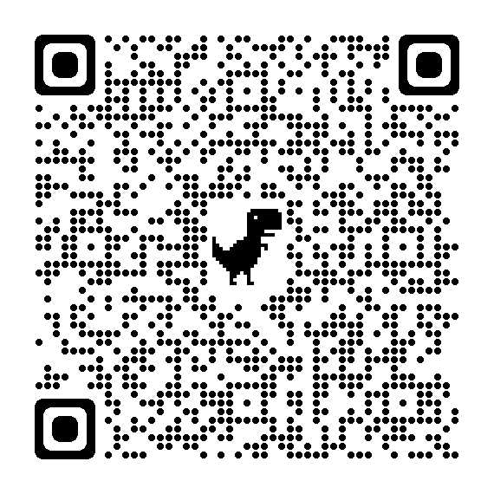
ЗАКАЗЧИК
Полное наименование
Сокращенное наименование
Адрес (место нахождения)
Почтовый адрес
Телефон/Факс:
E-mail
ОГРН
ИНН
КПП
Расчётный счёт
Кредитная организация
БИК
Корреспондентский счет
Официальный сайт

Должность |  |  | Должность
 | персональные данные |  |  | персональные данные
МП | на основании  доверенности  № № от место для ввода даты |  | МП ^{(если применимо)} | документ, удостоверяющий полномочия

